Отчет музыкального руководителя о летней оздоровительной работе.

**ЛЕТО** – особый период в жизни каждого ребёнка. И от окружающих его взрослых зависит то, как он проведёт это время с пользой для здоровья и  развития эмоционально - познавательных процессов. Именно в это период  года дети получают максимум впечатлений, удовольствия и радости от общения со сверстниками, природой  и от новых открытий. Интересно составленный план работы помог нам обеспечить эмоционально насыщенную жизнь наших воспитанников, а творческий союз коллектива, претворить  задуманное в реальность.

**Летний** сезон справедливо считается благоприятным периодом для **оздоровления дошкольников**. Можно больше находиться на воздухе, играть, закаляться, в полной мере насладиться его дарами: свежим воздухом, солнечными лучами и теплой нежной водой.

**Главной задачей** в это время является укрепление здоровья, развитие двигательной активности и приобщение к летним видам музыкальной и спортивной деятельности, создание условий для решения образовательных задач в совместной деятельности с детьми.

**Летняя оздоровительная работа** была проведена согласно утвержденному плану МБДОУ детского сада №6 «Орленок».

В **летний период проводились музыкальные** праздники и развлечения. Все мероприятия проводились на площадке детского сада с **музыкальным сопровождением**.

**Основными задачами** **работы на летний-оздоровительный период являлись**:

— реализовать систему мероприятий, направленных на **оздоровление** и физическое развитие детей, их нравственное воспитание, развитие любознательности и познавательной активности, формирование культурно-гигиенических и трудовых навыков, художественно-эстетическое развитие детей.

1 июня прошел первый **летний праздник***«День защиты детей»*, который был проведен на площадке детского сада для всех возрастных групп, цель которого была направлена дать детям дошкольного возраста элементарные знания и представления о международном празднике “Дне защиты детей. ”

**Цель**: создать у детей прекрасное **летнее** настроение и праздничную атмосферу

- побуждать детей к активному участию в **музыкальных играх**;

- привлечь детей к участию в празднике;

- развивать **музыкальные**, танцевальные, певческие способности детей.

формирование у детей дошкольного возраста понятия дружба; создать на празднике дружескую атмосферу.

Дети пели песни про дружбу, рассказывали стихи, участвовали в разных играх.

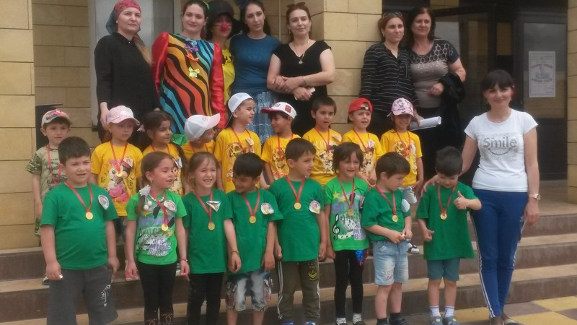

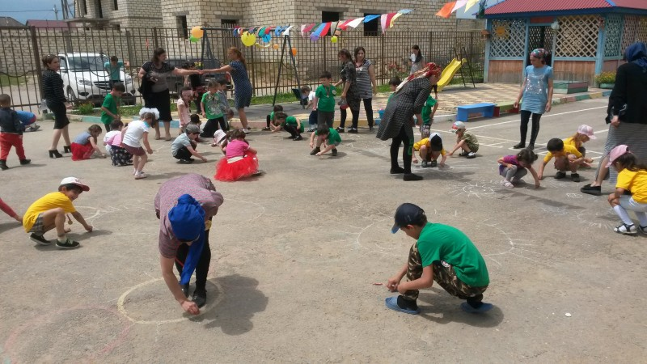

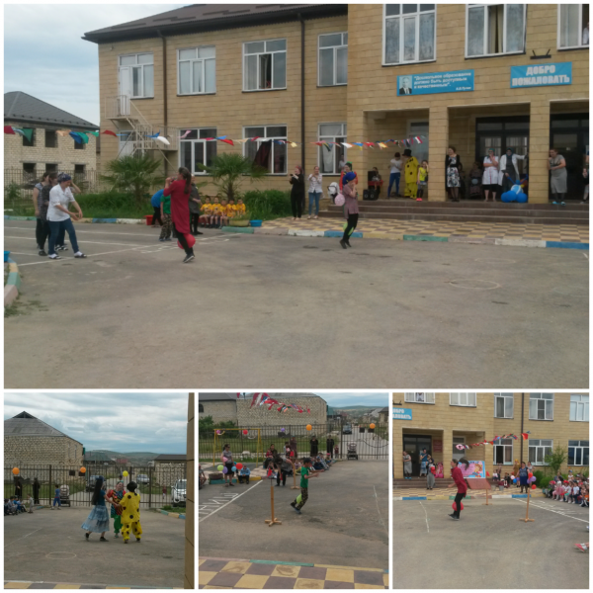

29 июня прошел **спортивно-музыкальное развлечение**: «Солнце,воздух и вода-наши лучшие друзья!»

**Цель:** пропаганда здорового образа жизни; формирование у дошкольников интереса к занятиям физической культурой и спортом.

Задачи были следующие:

- Вызвать у детей эмоциональный отклик, желание участвовать.

- Активизировать речь, мышление.

- Развивать ловкость, активность в подвижных играх.

- Воспитывать чувство коллективизма.

- Учить называть признаки времени года *(Лето)*

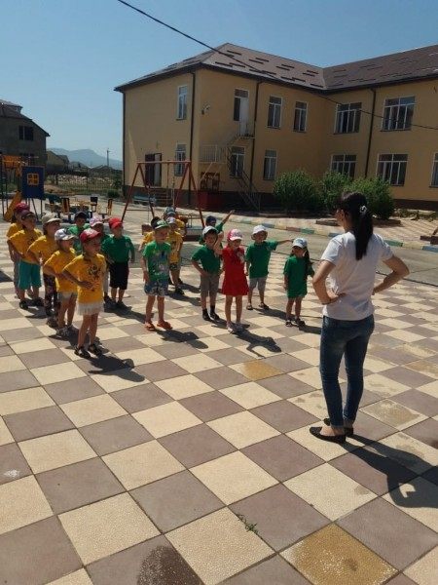

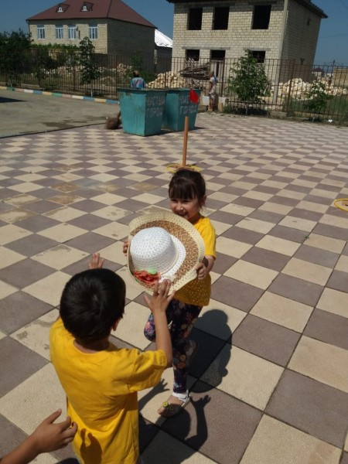

**Заключение:** Все мероприятия, праздники и развлечения, проведенные в летний оздоровительныйпериод подарили детям очень много положительных эмоций, прекрасное летнее настроениеи праздничную атмосферу. В подготовке и проведении всех вышеперечисленныхмероприятий мы старались побуждать детей к активному участию в музыкальных играх, эстафетах, викторинах и конкурсах, а так же развивать музыкальные, танцевальные, певческие способности детей. На всех развлечениях и праздниках дети встречались с разными сказочными героями, которые своими яркими образами покорили сердца наших детей. За лето дети выросли, отдохнули, повзрослели, укрепили свое здоровье и получили огромное удовольствие от наших развлечений и мы тоже начинаем учебный год с новыми силами, полными творчества и положительных эмоций.



**Муниципальное бюджетное дошкольное образовательное учреждение**

**«Детский сад №6 «Орленок» городского округа «город Дагестанские Огни»**

Утверждаю

Заведующая МБДОУ №6

«Орленок»

___________ М.Г. Султанова

**Отчёт**

о проделанной работе

за летний период

Подготовила: Муз.руководитель

Абдулкадырова З.Г.

2018г.